Plan de clase
Nombre de docente: | Escuela: | CCT: | Entidad: | Fecha:
Asignatura: | Nivel: | Grado: | Bloque: | No. de plan:
Matemáticas | Primaria | Primero | N/a
Tema:
Las figuras geométricas
Aprendizajes esperados:
- Observa, nombra, compara objetos y figuras geométricas; describe sus atributos con su propio lenguaje y adopta paulatinamente un lenguaje convencional (caras planas y curvas, lados rectos y curvos, lados cortos y largos); nombra las figuras
- Describe semejanzas y diferencias que observa al comparar objetos de su entorno, así como figuras geométricas entre sí
Objetivo educativo que se cubre del plan de estudios:
Este recurso permitirá que el alumno:
- Identificar los nombres y las propiedades de algunos objetos bidimensionales comunes; por ejemplo, un cuadrado.
- Construye y describe figuras y cuerpos geométricos.

Lo utilizo para
Apoyar las competencias | Actividades a realizar |  |  | Materiales y recursos de apoyo |  | Evidencias de aprendizaje
 |  |  |  | Didácticos | Tecnológicos
Competencia de la asignatura:  Matemáticas: Construye objetos y figuras geométricas tomando en cuenta sus características | Inicio | - Comenzar con preguntas generadoras: ¿conocen el nombre de las figuras?, ¿qué figuras conocen?  - Se dibujan en el pizarrón las figuras geométricas, se pide a los alumnos que con sus manos hagan el movimiento como si ellos las estuvieran dibujando.  - Se dirá el nombre de las figuras separando las sílabas, por ejemplo cua-dra-do, trián-gu-lo.  - Preguntar a los alumnos ¿qué objetos conocen con forma de círculo?, ¿tienen algún juguete en forma de cuadrado? |  | n/a | n/a | Participación en clase.
 | Desarrollo | - Se procede a abrir el recurso en la computadora.  - El docente repasa el nombre de las figuras geométricas antes de comenzar a utilizar el recurso.  - Explicar las instrucciones del recurso y seguir las indicaciones.  - Al terminar el nivel, se visualiza una sección para explorar objetos con forma de figura geométrica la cual deben explorar con detenimiento.  - El docente debe preguntar si reconocen los objetos que aparecen en la pantalla y si hay alguno similar en el aula.. |  | Navegador de internet.  Computadora.  Proyector. | Juego en línea: Aprendamos las formas | Pantalla de actividad finalizada.
 | Cierre | - Se solicita a los alumnos que dibujen las figuras geométricas, usando una hoja por cada una.  - Deben añadir cinco ejemplos de objetos con la misma forma que encuentren en su hogar.  - Cuando terminen, el docente les solicitará que levanten sus dibujos al mencionar su nombre.  - El docente procede a dictar el nombre de las figuras y observar la participación de los alumnos- |  | Lápiz y papel. | n/a | Dibujo de formas y figuras.
Competencia para la vida:  Competencias para el aprendizaje permanente. |  | - Mostrar a los alumnos la manera en que pueden utilizar las figuras geométricas para realizar dibujos de manera más precisa.  - Dibujar un objeto que contenga más de una figura, con el fin de mostrar distintas maneras de combinarlas.  - Se pregunta a los alumnos si conocen alguna otra figura y en donde la han visto. |  | n/a | n/a | n/a
Para el uso de TIC:  Investigación y manejo de información. |  | - Se solicita al alumno que siga las indicaciones que dicta el recurso.  - Con los ejemplos arrojados en el recurso, pensar en otros objetos con las formas de figuras geométricas.  - Buscar otros recursos, como videos, sobre las formas geométricas. |  | Navegador de internet. | n/a | n/a
Notas para el docente
- Mantener especial atención a la disciplina en el aula, revisando que los alumnos trabajen con el recurso y no usen la computadora en otra cosa.
- Organizar a los alumnos de forma que todos puedan realizar la actividad completa en una completa, ya sea formando grupos o de forma individual.
- Apoyar a los alumnos con el uso de la tecnología
- Mostrar imágenes de objetos con formas de figuras geométricas para facilitar la relación de conocimientos.
- Los estudiantes pueden tener diferentes canales de aprendizaje por lo que los juegos estimulan el aprendizaje tanto visual como auditivo. Podemos emplear técnicas como bailes y movimientos corporales para estimular a los alumnos que aprendan de manera cinestésica. Como referencia puede observar el siguiente video: https://www.youtube.com/watch?v=lCOyxb12Zs8

Recursos digitales para el aprendizaje
Nombre |  | Tipo de recurso
Aprendamos las formas |  | Juego en línea
Nivel | Asignatura | Grado | Bloque
Matemáticas | Preescolar | Primero | N/a
Descripción | Es un juego educativo de la plataforma Árbol ABC en el que se debe identificar la forma geométrica que solicitan los personajes. Es un recurso enfocado para nivel preescolar y que cuenta con instrucciones en audio.
Aprendizaje esperado | Identificar los nombres y las propiedades de las figuras geométricas.
Recomendación | Si los alumnos están aprendiendo a utilizar una computadora, es un recurso que permite su manejo de forma sencilla, además de ser claro en las instrucciones.  Se puede recomendar a los padres de familia, ya que es posible acceder al juego desde un dispositivo móvil.
URL | https://arbolabc.com/juegos-de-figuras-geometricas/aprendamos-las-formas
Imagen miniatura | 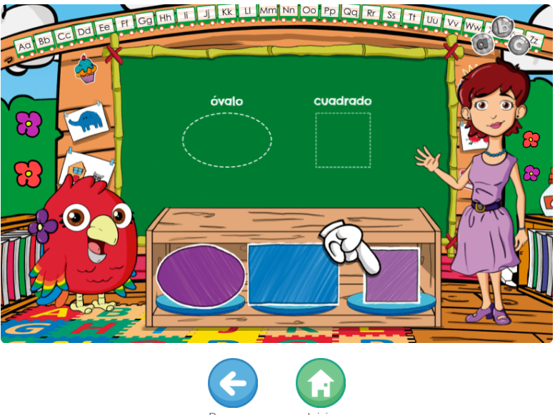
Requisitos técnicos | Computadora o dispositivo móvil con navegador e internet.
Palabras clave | Preescolar, figuras geométricas, pensamiento matemático.

